Міністерство освіти і науки України
Національний університет «Львівська політехніка»
Кафедра систем штучного інтелекту



Звіт
про виконання лабораторних та практичних робіт блоку № 1
На тему: «Розробка та середовище розробки. Програмування: алгоритм, програма, код.»
з дисципліни: «Основи програмування»
до:
Практичних Робіт до блоку № 1

Виконав:
Студент групи ШІ-14
Дудка Андрій Анатолійович

Тема роботи:

Програмування: алгоритм, програма, код. Системи числення. Двійкова система числення. Розробка та середовище розробки програми: Visual Studio Code, FlowCharts та Draw.io, Git, Github, Algotester, Trello, Linux Console Commands.

Мета роботи:

Пройти повний цикл розробки першої програми — від аналізу вимог до злиття пулреквесту — та освоїти потрібні для цього інструменти. Налаштувати середовище розробки C/C++ на macOS, установивши Xcode Command Line Tools із компілятором Clang і дебагером LLDB, менеджер пакетів Homebrew, Git та Visual Studio Code з розширенням C/C++. Опанувати базові команди Unix/Linux, які можна використовувати в терміналі macOS. Зареєструватися та ознайомитися з GitHub, Trello й Algotester, навчитися працювати з гілками, створювати пулреквести та проводити код-рев’ю. Навчитися будувати блок-схеми в draw.io та оформлювати звіти у Word. Спроєктувати й написати першу консольну програму мовою C++, зібрати її без попереджень, протестувати та підготувати звіт про виконану роботу.

Теоретичні відомості:
- Теоретичні відомості з переліком важливих тем:
- Тема №1: Основні поняття мови с/c++.
- Тема №2: Середовище розробки Visual Studio Code.
- Тема №3: Життєвий цикл розробки, компіляція та налагодження.
- Тема №4: FlowCharts та Draw.io.
- Тема №5: Git та Github.
- Тема №6: Algotester.
- Тема №7: Trello.
- Тема №8: Linux Console Commands.

- Індивідуальний план опрацювання теорії:
- Тема №1: Основні поняття мови с/c++.
  - Джерела Інформації:

C++ Tutorial for Beginners - Full Course
    - Лекції О. Пшеничного
  - Що опрацьовано:
    - Ознайомлений з базовою структурою C++ програми, основними типами даних (int, double, string, bool, char) та процесом компіляції.
    - Розібрав консольне введення/виведення (cin, cout, getline), базову обробку рядків та використання математичних функцій з бібліотеки <cmath>.
    - Засвоїв побудову логіки програми за допомогою розгалужень (if-else, switch-case), логічних операторів (&&, ||, !) та всіх типів циклів (while, do-while, for, вкладені цикли).
    - Опанував написання власних функцій (принцип DRY), роботу з одновимірними та двовимірними масивами, а також концепцію вказівників (pointers) для прямої взаємодії з пам'яттю.
    - Ознайомлений з основами ООП: створення класів та об'єктів, використання конструкторів, інкапсуляція (геттери/сеттери, модифікатори доступу public/private) та успадкування (inheritance).
  - Статус: Ознайомлений
  - Початок опрацювання теми: 13.09.2026
  - Звершення опрацювання теми: 19.09.2026
- Тема №2: Середовище розробки Visual Studio Code.
  - Джерела Інформації:
    - СШІ ОП — Epic 1 — Environment Configuration;
  - Що опрацьовано:
    - Ознайомився з Visual Studio Code, встановив розширення C/C++ та навчився компілювати й запускати програми. Також розібрався з IntelliSense, Clang і дебагером LLDB на macOS.
  - Статус: Ознайомлений
  - Початок опрацювання теми: 12.09.2026
  - Звершення опрацювання теми: 12.09.2026
- Тема №3: Життєвий цикл розробки, компіляція та налагодження.
  - Джерела Інформації:
    - Інтерактивна розгортка до практичної роботи №1
  - Що опрацьовано:
    - Ознайомився з етапами життєвого циклу розробки: плануванням, вимогами, проєктуванням, програмуванням, тестуванням і релізом.
    - Розібрав відмінність між каскадною та ітеративною моделями й роль перевірки результатів під час розробки.
    - З’ясував, як вихідний код проходить препроцесування, компіляцію, асемблювання та компонування й перетворюється на виконуваний файл.
    - Розглянув призначення директиви #include, відмінність між помилками та попередженнями компілятора.
    - Ознайомився з пошуком помилок за допомогою точок зупинки, покрокового виконання та перегляду значень змінних.
    - Розібрав, як перевіряти програму на звичайних, граничних і некоректних даних та повторювати тести після виправлень.
  - Статус: Ознайомлений
  - Початок опрацювання теми: 16.09.2026
  - Звершення опрацювання теми: 19.09.2026
- Тема №4: FlowCharts та Draw.io.
  - Джерела Інформації:

Diagrams.net Tutorial For Beginners - How To Use Draw.io
    - Інтерактивна розгортка до практичної роботи №1
  - Що опрацьовано:
    - Ознайомився з блок-схемами та їхнім призначенням для наочного подання алгоритмів.
    - Розібрав основні позначення: початок і кінець, введення та виведення даних, обчислення й перевірка умов.
    - Ознайомився зі створенням схем у Draw.io: додаванням фігур, підписів і стрілок між блоками.
  - Статус: Ознайомлений
  - Початок опрацювання теми: 17.09.2026
  - Звершення опрацювання теми: 19.09.2026
- Тема №5: Git та Github.
  - Джерела Інформації:
    - Попередній досвід
    - Git та GitHub
  - Що опрацьовано:
    - Повторив основні команди Git для перевірки стану файлів, додавання змін і створення комітів.
    - Розібрав різницю між локальним репозиторієм Git і віддаленим репозиторієм на GitHub.
    - Ознайомився зі створенням гілок, перемиканням між ними та злиттям змін.
    - Розглянув клонування репозиторію, надсилання власних змін і отримання оновлень із GitHub.
    - З’ясував, як створювати пулреквести та переглядати код.

  - Статус: Ознайомлений
  - Початок опрацювання теми: 13.09.2026
  - Звершення опрацювання теми: 13.09.2026
- Тема №6: Algotester.
  - Джерела Інформації:
    - Algotester.com
  - Що опрацьовано:
    - Зареєструвався в Algotester та долучився до контесту групи.
    - Розібрав, як надсилати файл із кодом на перевірку та переглядати результати автоматичного тестування.
    - Обрав 3 задачі з архіву, написав розв’язок і успішно пройшов перевірку.

  - Статус: Ознайомлений
  - Початок опрацювання теми: 13.09.2026
  - Звершення опрацювання теми: 18.09.2026
- Тема №7: Trello.
  - Джерела Інформації:

How to use Trello - Tutorial for Beginners
  - Що опрацьовано:
    - Долучився до дошки команди в Trello та ознайомився з її структурою.
    - Створив картки зі своїми завданнями й указав себе виконавцем.
    - Додав до карток описи та чек-листи з основними кроками виконання.
    - Переміщував картки між колонками відповідно до стану роботи та відмічав.виконані пункти.
  - Статус: Ознайомлений
  - Початок опрацювання теми: 13.09.2026
  - Звершення опрацювання теми: 13.09.2026
- Тема №8: Linux Console Commands.
  - Джерела Інформації:
    - Linux Lessons
    - Практичні заняття
  - Що опрацьовано:
    - Ознайомився з терміналом та вивчив основні команди для роботи з файлами і папками.
  - Статус: Ознайомлений
  - Початок опрацювання теми: 18.09.2026
  - Звершення опрацювання теми: 18.09.2026

Виконання роботи:

1. Опрацювання завдання та вимог до програм та середовища:
Завдання №1 Теорія
- Опрацювати теоретичні матеріали, засіксувати у звіті джерела, статуси і дати опрацювання теоретичного матеріалу.
Завдання №2 Draw.io, встановлення та побудова блок-схем
- Встановити Веб-Додаток Draw.io, навчитися будувати блок-схеми.
Завдання №3 Trello
- Створити акаунт на Trello, долучитися до дошки команди, написати свій лист завдань.
Завдання №4 Встановлення Visual Studio Code
- Установити Visual Studio Code, налаштувати редактор і навчитися працювати з файлами проєкту та вбудованим терміналом.
Завдання №5 Налаштування інструметнів С/С++
- Установити Xcode Command Line Tools із компілятором Clang і дебагером LLDB, додати розширення C/C++ у Visual Studio Code. Налаштувати IntelliSense, збирання та запуск програми. Ознайомитися з лінтером і навчитися користуватися дебагером.
Завдання №6 Робота з терміналом MacOS
- Ознайомитися з базовими командами термінала, навчитися створювати, копіювати й переміщувати файли та папки. Установити Homebrew для керування пакетами.
Завдання №7 GitHub
- Створити акаунт на GitHub, налаштувати SSH-доступ із комп’ютера. Навчитися створювати репозиторії та пулреквести, надсилати зміни й отримувати оновлення.
Завдання №8 Встановлення та налаштування Git
- Установити Git через Homebrew, указати ім’я та електронну пошту автора комітів. Навчитися користуватися базовими командами Git, створювати коміти й працювати з гілками.
Завдання №9 Algotester
- Створити акаунт на Algotester, заповнити профіль і долучитися до контесту групи. Ознайомитися з надсиланням розв’язків на перевірку.
Завдання №10 Робота з репозиторієм команди
- Навчитися працювати зі спільним репозиторієм команди: створювати окрему гілку, додавати свої файли, зберігати зміни комітами, надсилати їх на GitHub та отримувати оновлення від інших учасників.Спровокувати конфлікт та вирішити його.
Завдання №11 Розробка першої програма
- Спроєктувати й написати консольну програму «Автономність портативної зарядної станції» мовою C++. Зібрати її без попереджень і перевірити на тестових випадках.
- Вимоги до завдання:
- Використати cin і cout для введення та виведення даних.
- Використовувати лише стандартні бібліотеки, а для піднесення до степеня — функцію pow.
- Перевіряти введені дані. У разі помилки вивести повідомлення та завершити програму.
- Обчислити фактичну ємність, запас і корисну енергію, втрати та час роботи станції.
- Вирівняти числові результати в колонку й дотриматися точності виведення, зазначеної в умові.
- Додати коментар із назвою задачі, автором і групою, пояснити обчислення та значення констант.
- Оформити таблицю з очікуваними й фактичними результатами тестування.
Завдання №12 Самостійна робота на Algotester (завдання «А плюс В»)
- Завдання на самостійне виконання «А плюс В»
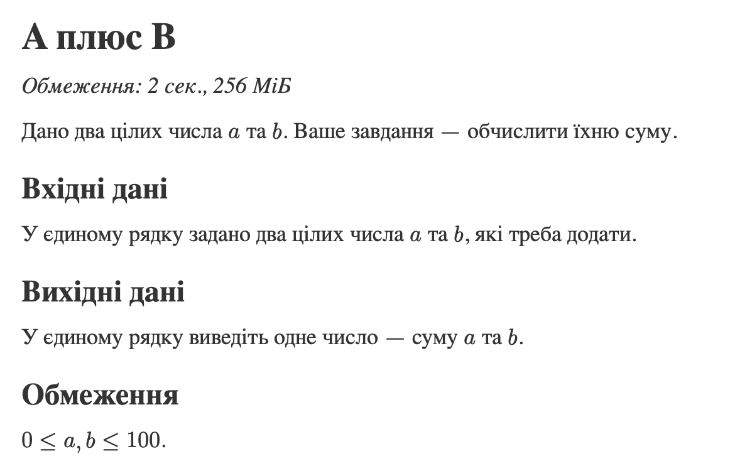
Рисунок 1 Завдання 1 на самостійне виконання
Завдання №13 Завдання на самостійне виконання «Депутатські гроші»
- Завдання на самостійне виконання «А плюс В»
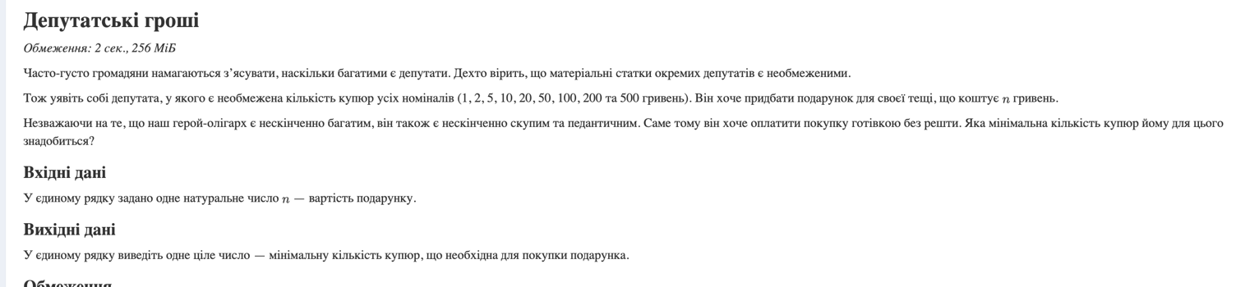
Рисунок 2 Завдання 2 на самостійне виконання
Завдання №14 Оформлення звіту
- Оформити звіт за шаблоном, додати блок-схему, код, результати тестування, скріншоти та висновки. Зберегти звіт у папці epic_1.
Завдання №15 Перевірка та здача роботи
- Створити пулреквест, отримати зауваження від двох учасників команди та внести потрібні виправлення. Після схвалення злити зміни в основну гілку.

2. Дизайн та планована оцінка часу виконання завдань:
Програма №1 Завдання №11 Автономність портативної зарядної станції
- Блок-схема:
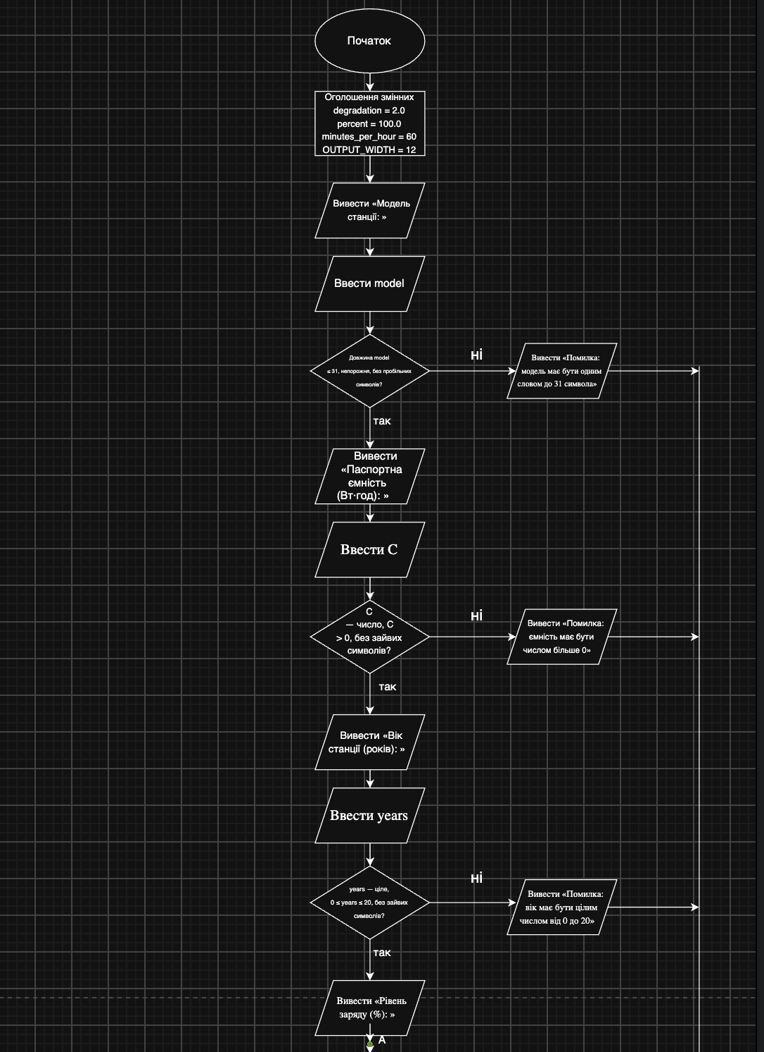
Рисунок 3 Блок-схема частина 1
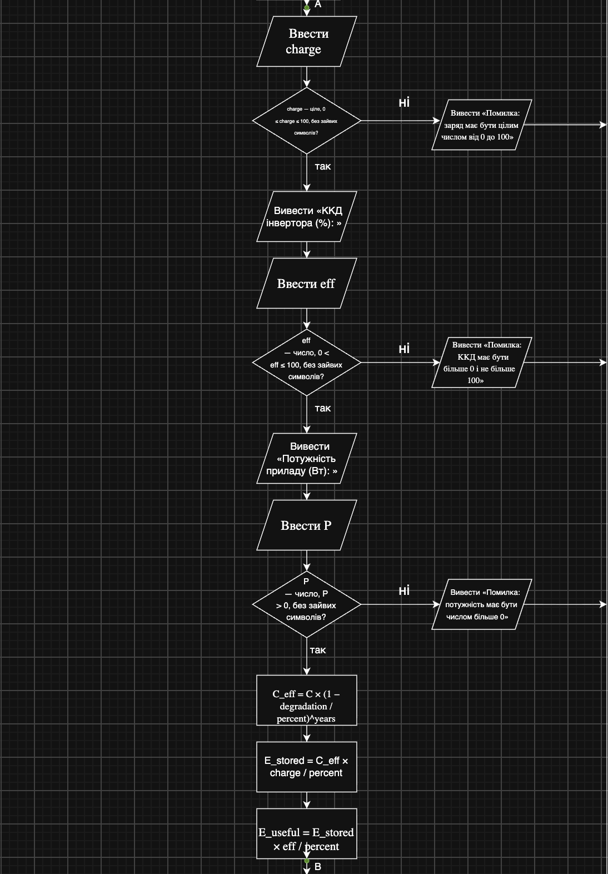
Рисунок 4 Блок-схема частина 2
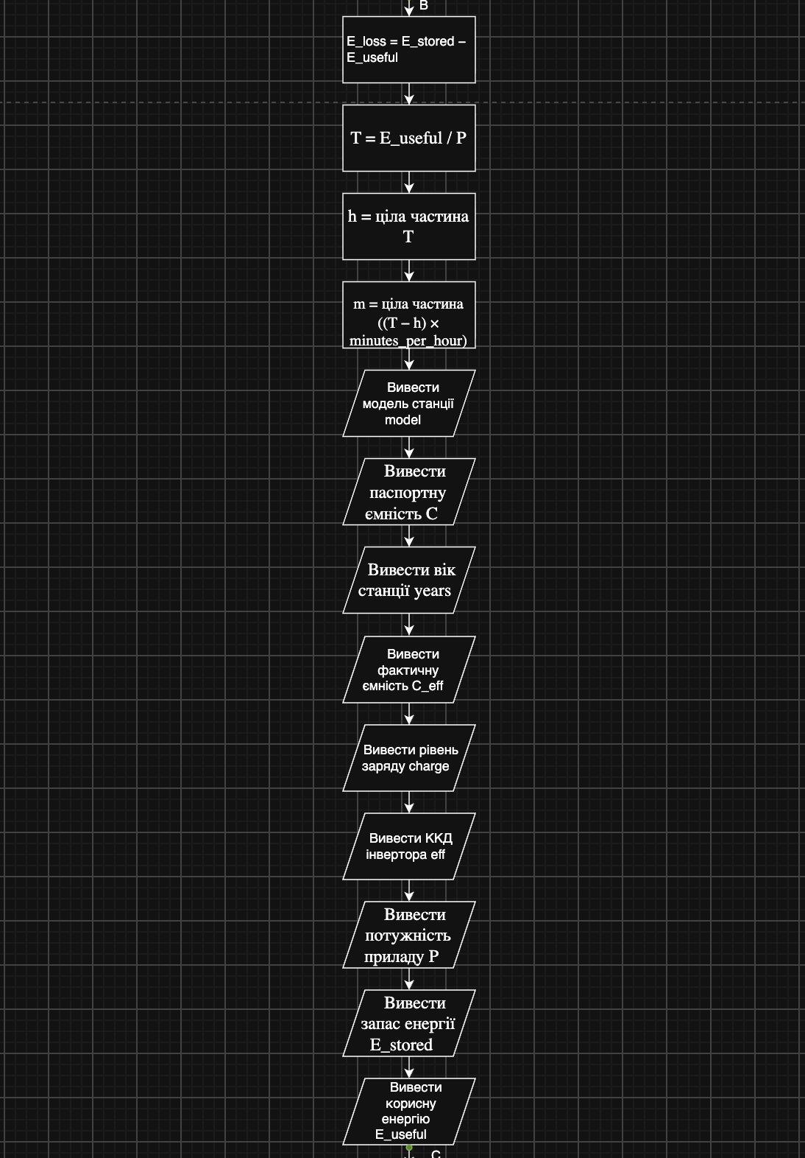
Рисунок 5 Блок-схема частина 3
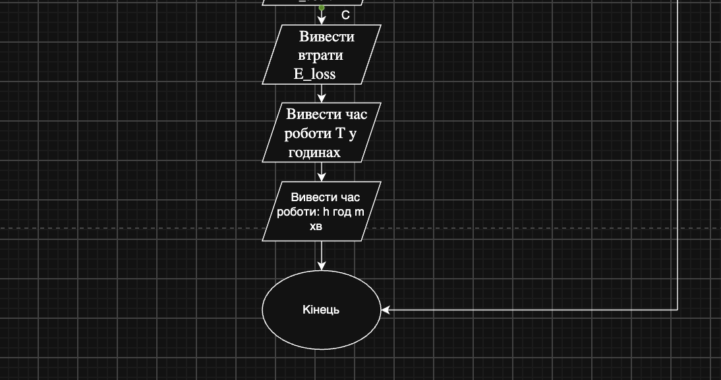
Рисунок 6 Блок-схема частина 4
- Планований час на реалізацію: 40 хв.
- Важливі деталі для врахування в імплементації: Перевірити правильність введених даних та правильно відформатувати результат.
Завдання №12 Самостійна робота на Algotester( завдання “А плюс В”, “Фарбування)
- Планований час на реалізацію: 1 год.

3. Конфігурація середовища до виконання завдань:
Завдання №2 Draw.io, встановлення та побудова блок-схем
- Встановив веб-додаток та попрактикувався у створенні блок-схем
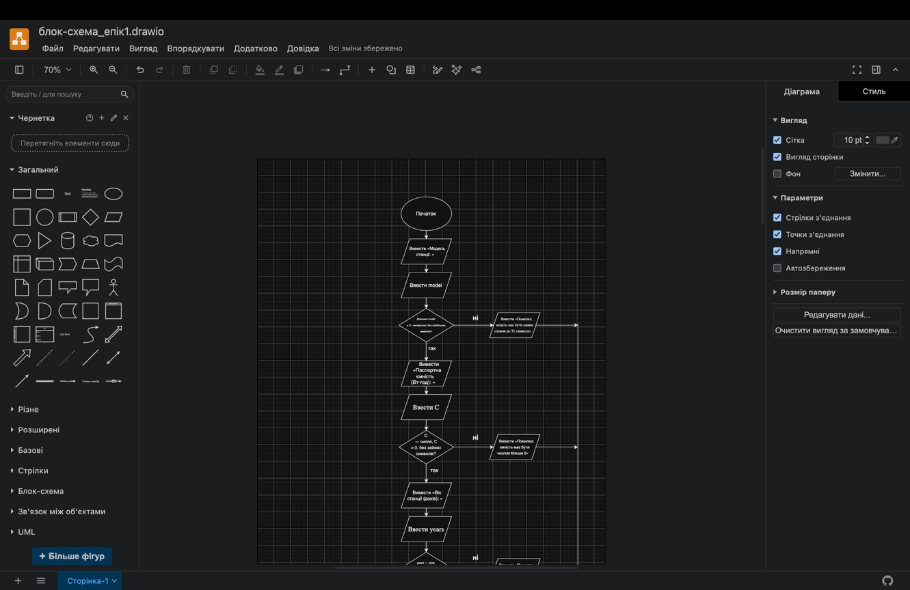
Рисунок 7 Створення блок-схем у Draw.io
Завдання №3
- Створив акаунт на сайті Trello, приєднався до дошки команди та додав свої завдання
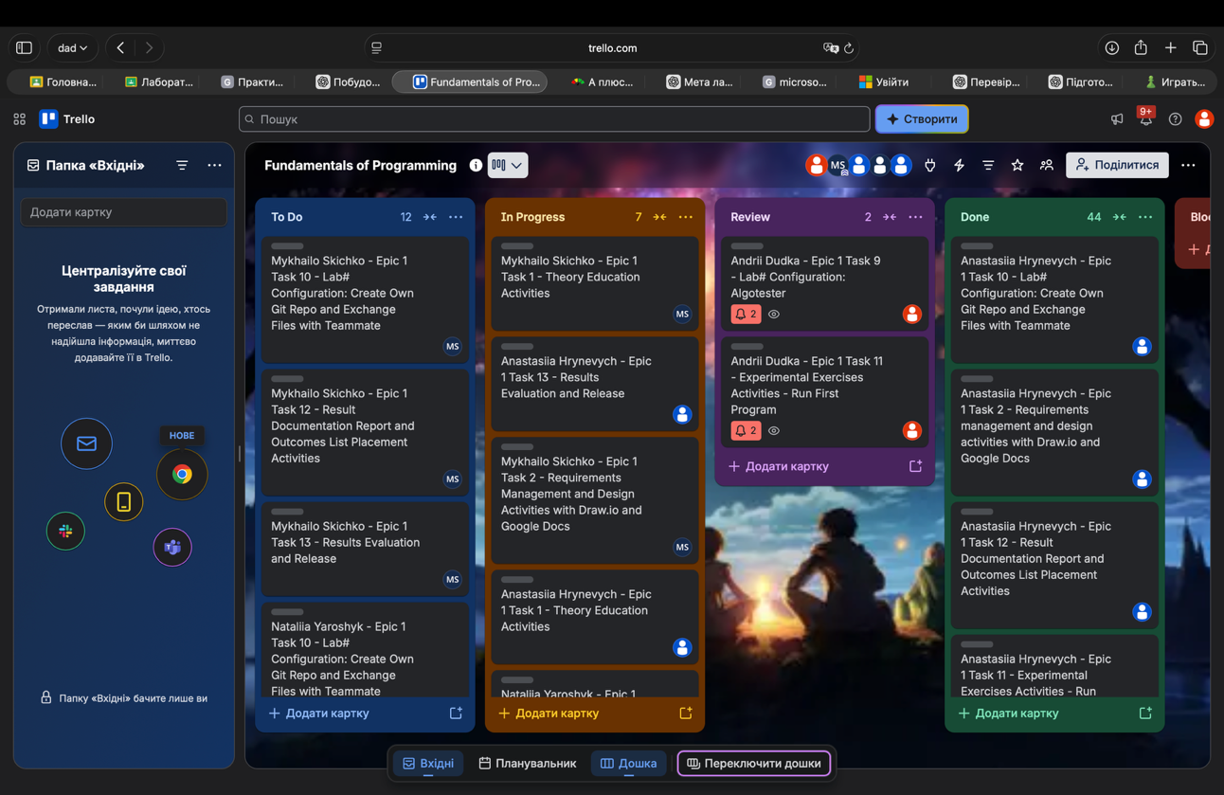
Рисунок 8 Дошка команди на Trello
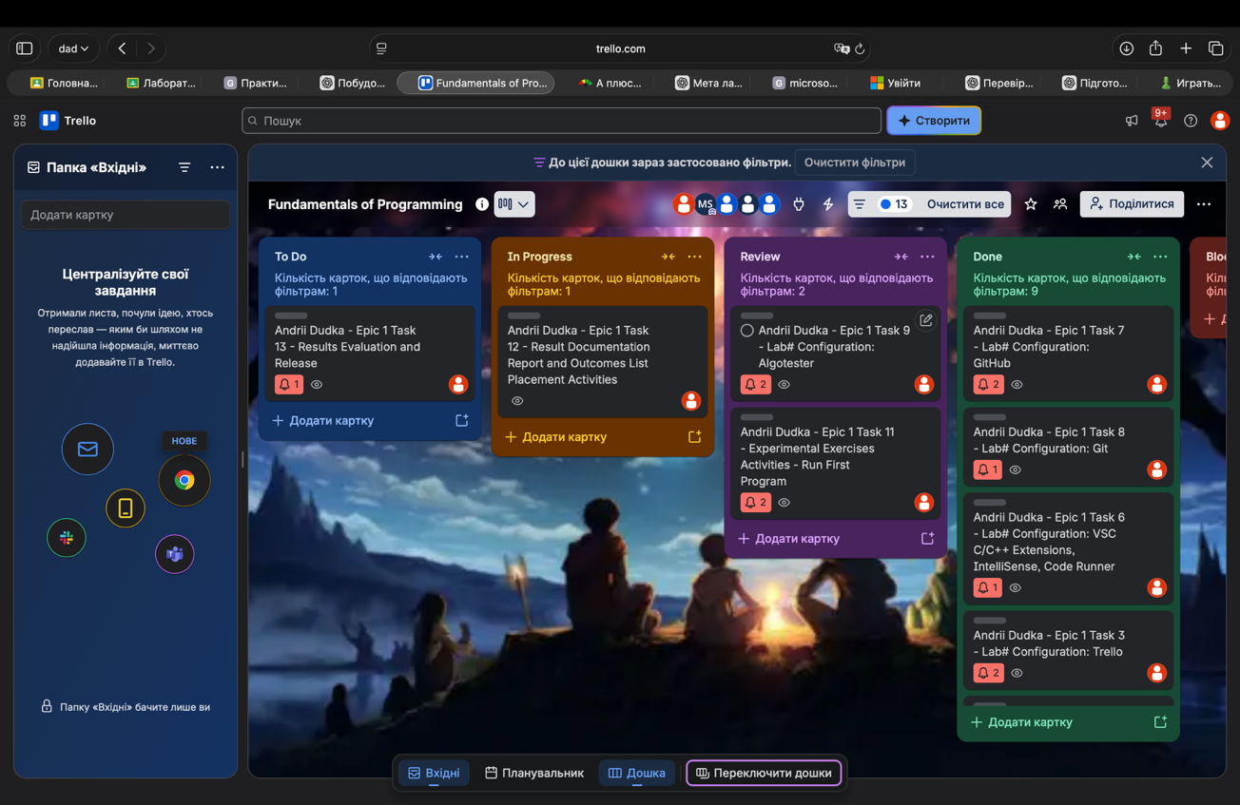
Рисунок 9 Мій список задач на дошці команти Trello

Завдання №4 Встановлення Visual Studio Code
- Встановити Visual Studio Code
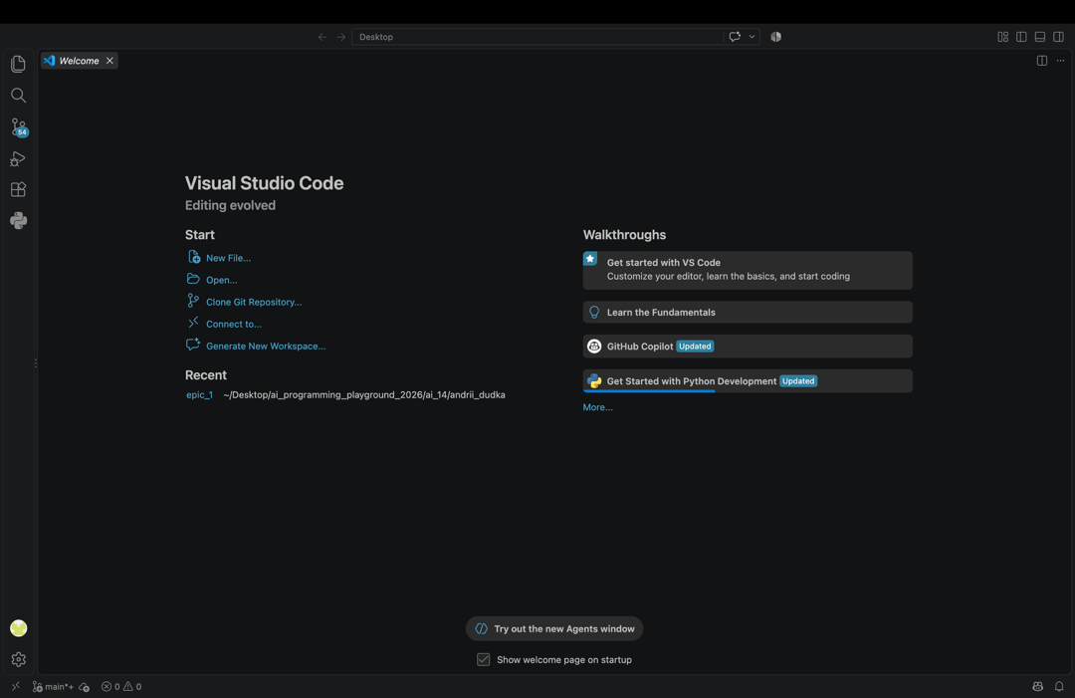
Рисунок 10 Встановлений Visual Studio Code
Завдання №5 Налаштування інструметнів С/С++
- Налаштував Visual Studio Code для роботи з C++. Встановив розширення C/C++ та перевірив роботу компілятора Clang. Також ознайомився з роботою дебагера LLDB.

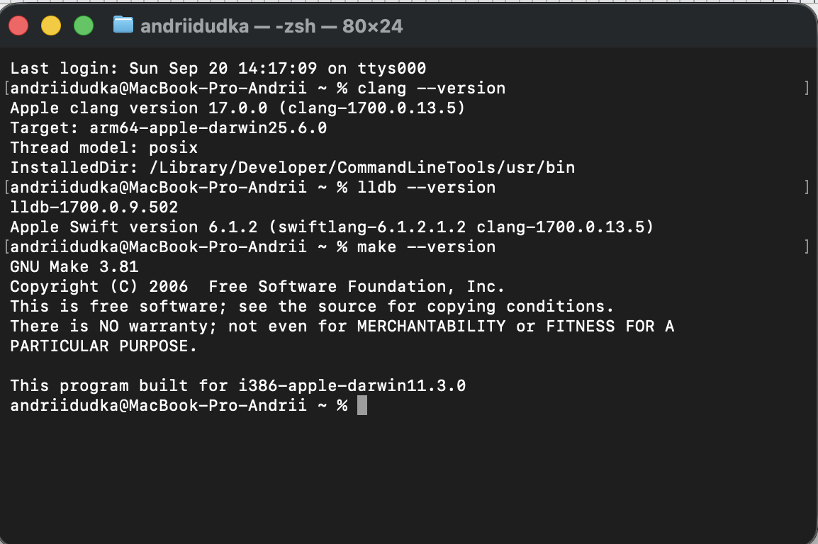
Рисунок 11 Встановлений Xcode Command Line Tools

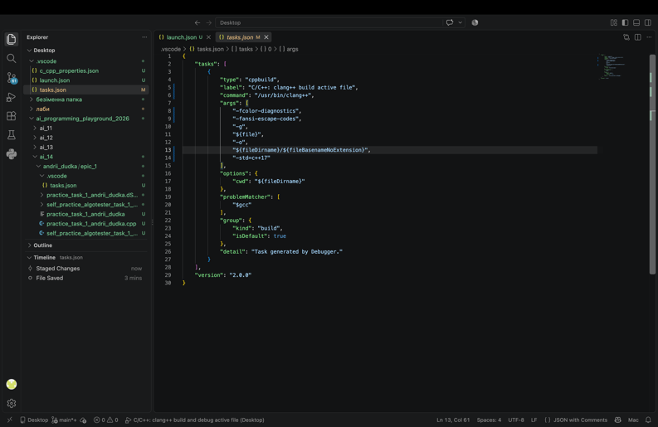  Рисунок 12 Налаштований tasks.json | 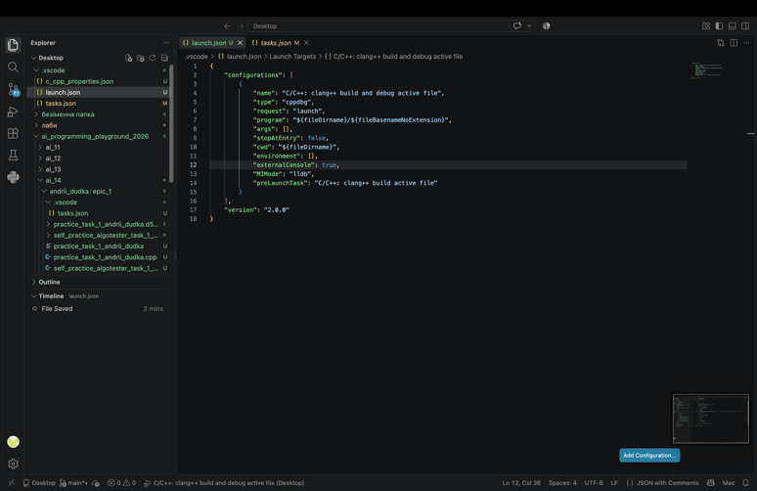  Рисунок 13 Налаштуваний lanch.json
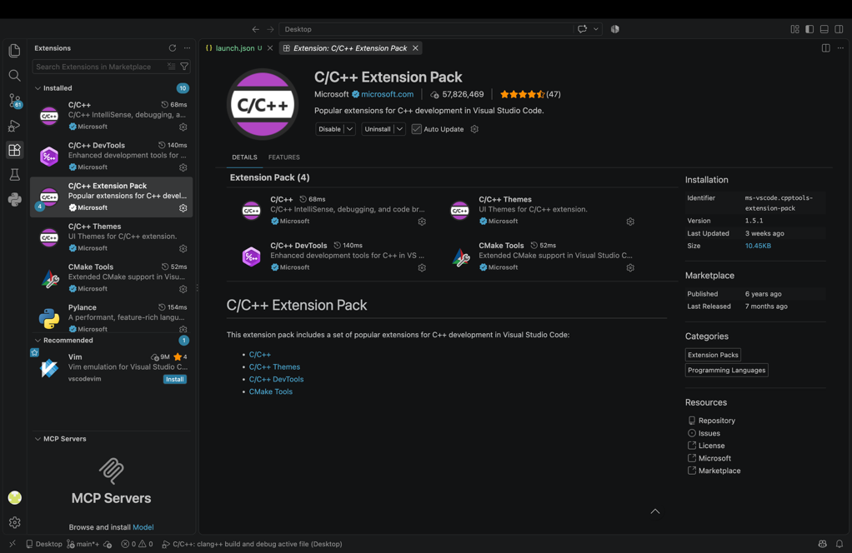
Рисунок 14 Встановлене розширення
Завдання №6 Робота з терміналом MacOS
- Пригадав базові команти для роботи в терміналі
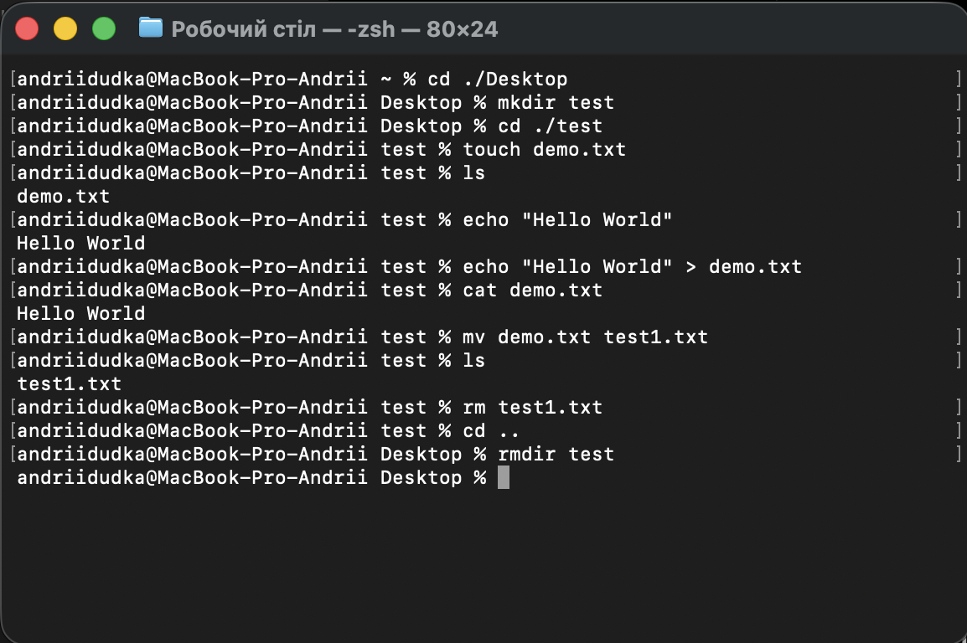
Рисунок 15 Робота з терміналом

Завдання №7 GitHub
- Створив акаунт GitHub, створив тестовий репозиторій, клонував його, додав файл, створив гілку, вніс зміни, злив пулреквест та об’єднав з головною гілкою
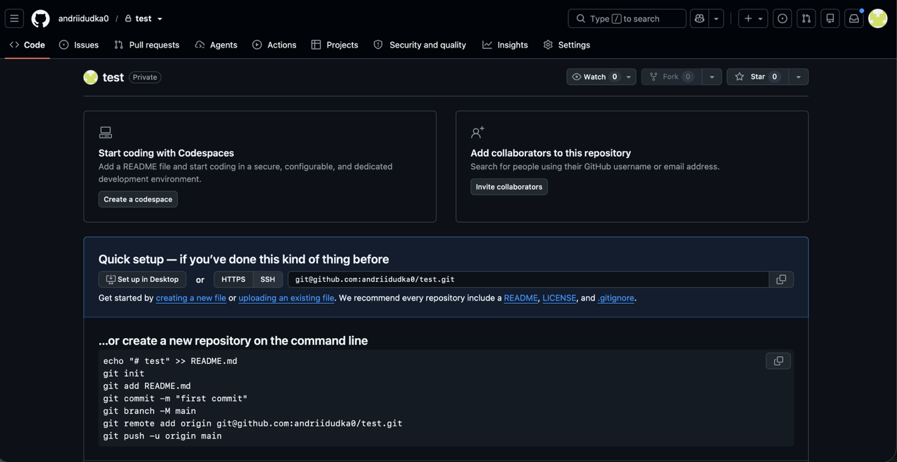
Рисунок 16 Створений репозиторій
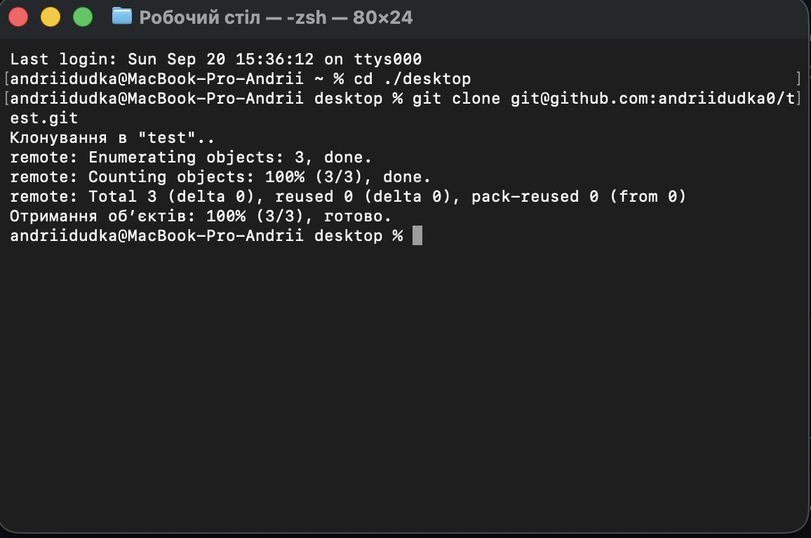
Рисунок 17 Клонування репозиторія
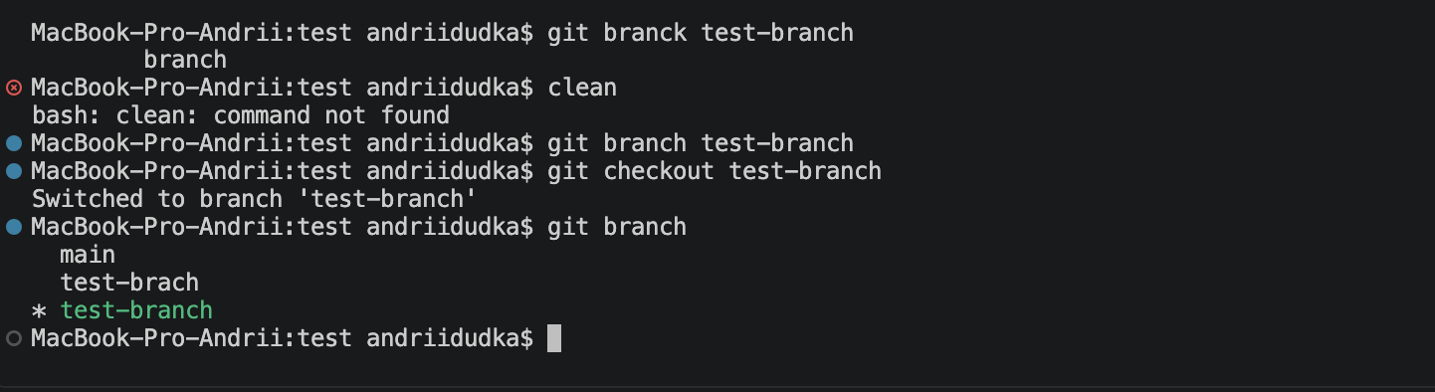
Рисунок 18 Створення гілки

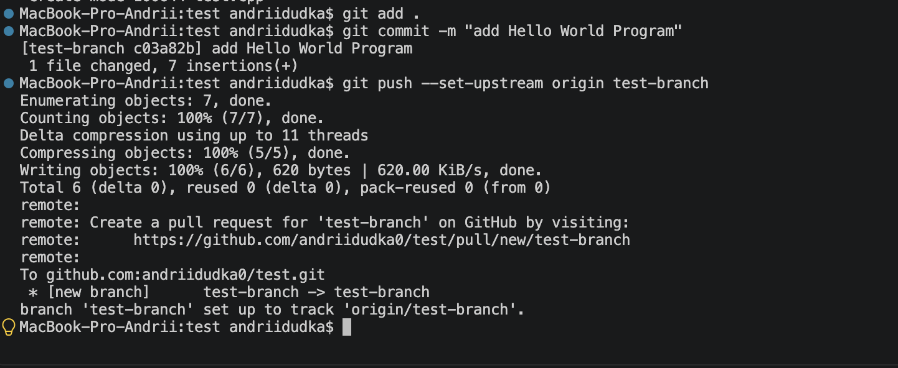
Рисунок 19 Після змін, добавив файл, зробив коміт на запушив його

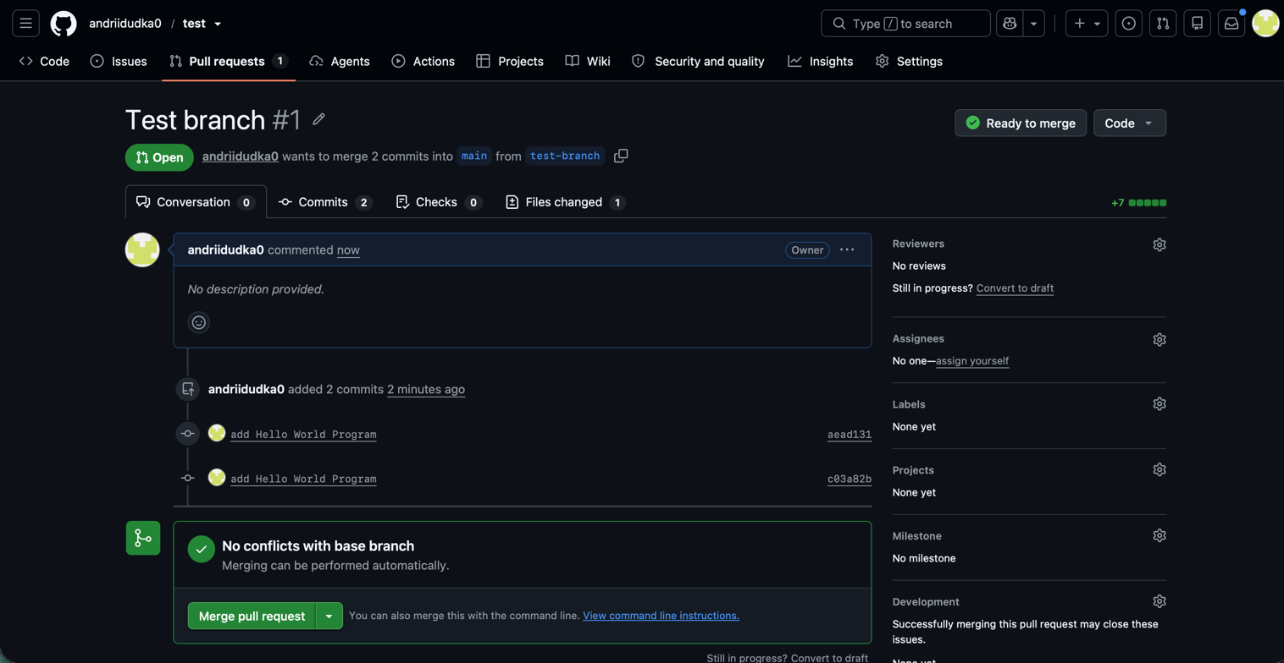
Рисунок 20 Створений пулреквест, обʼєднано з головною гілкою

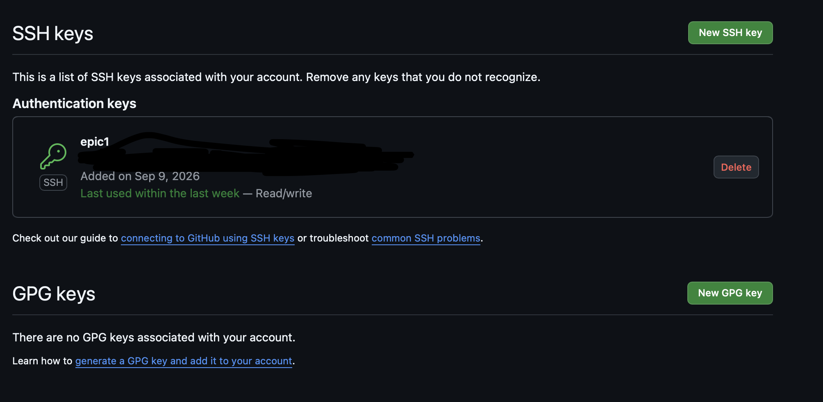
Рисунок 21 Створений SSH-ключ
Завдання №8 Встановлення та налаштування Git
- Встановив Homebrew та за допомогою його встановив Git
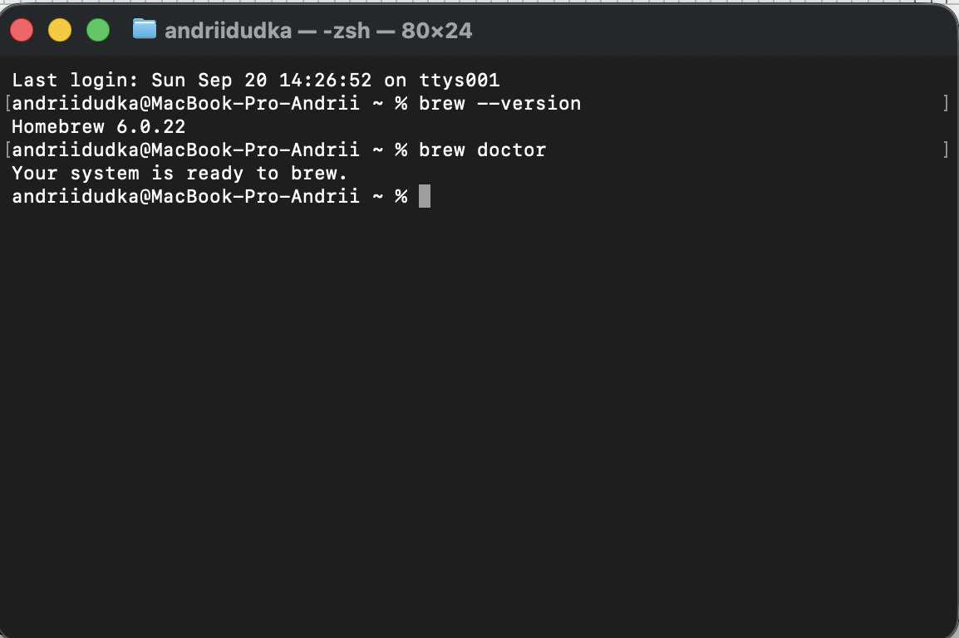
Рисунок 22 Встановлений Homebrew
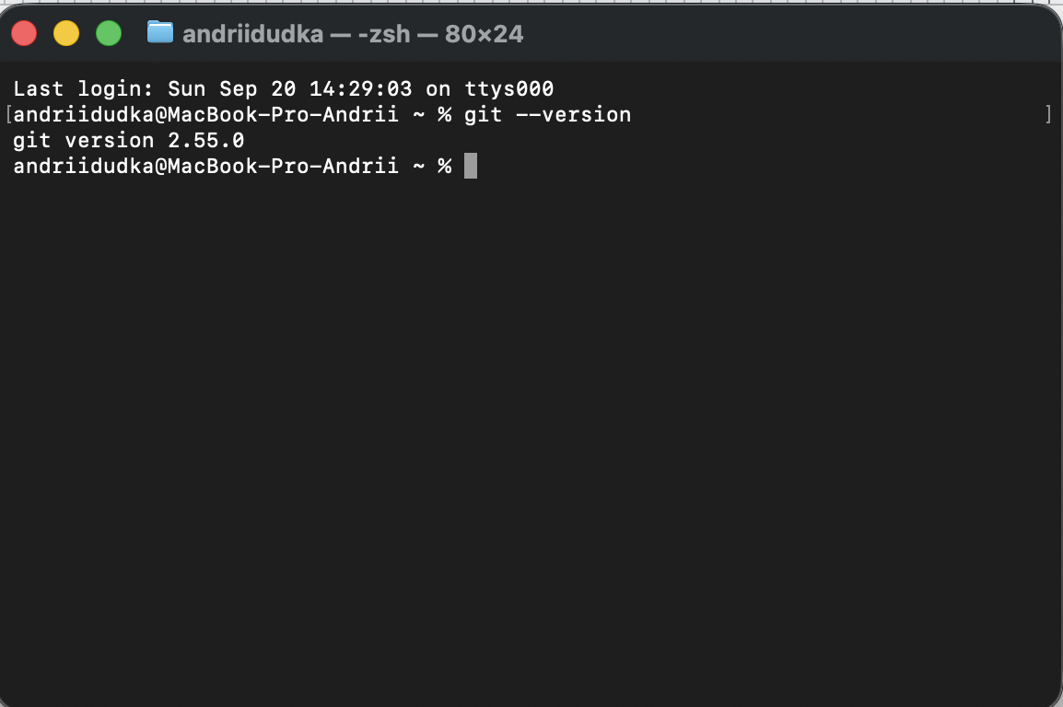
Рисунок 23 Встановлений Git

Завдання №9 Algotester

Створив акаунт та приєднався до контесту
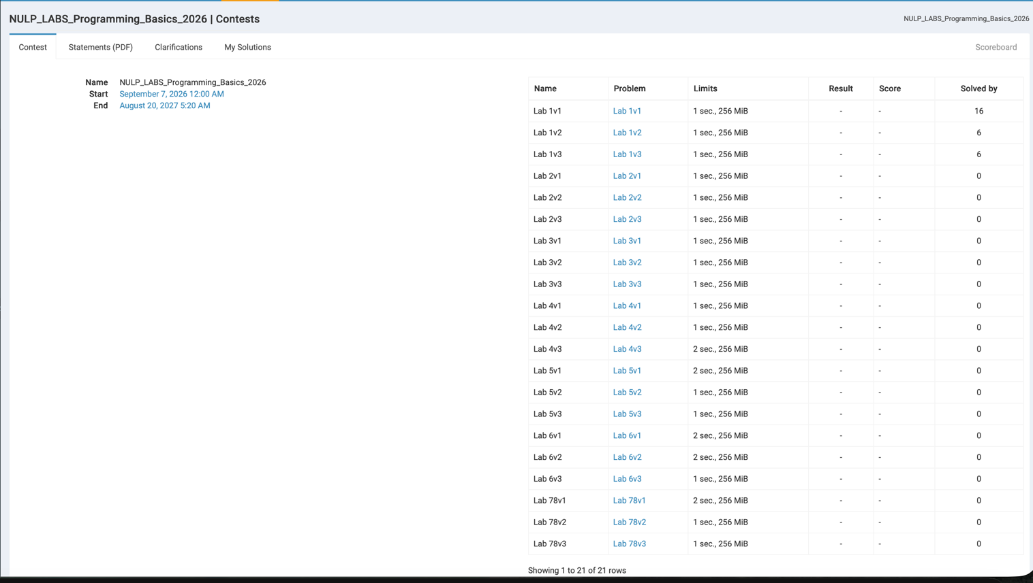
Рисунок 24 Algotester

4. Код програм з посиланням на зовнішні ресурси:
Завдання №11 Розробка першої програма
- Програма отримує шість значень та перевіряє їх коректність, послідовно обчислює: фактичну ємність з урахуванням деградації, запас енергії, корисну енергію, втрати та час роботи, після чого виводить результат.
/*
Автономність портативної зарядної станції
Автор: Дудка Андрій
Група: ШІ-14
*/

#include <iostream>
#include <iomanip>
#include <cmath>
#include <string>

int main() {
const double degradation = 2.0; // втрата ємності за рік, %
const double percent = 100.0; // переведення відсотків у частку
const int minutes_per_hour = 60; // хвилин у годині
const int OUTPUT_WIDTH = 12; // ширина колонки результатів

std::string model;

double C = 0.0, eff = 0.0, P = 0.0;
int years = 0, charge = 0;

// перевірка назви моделі
std::cout << "Модель станції: ";
std::getline(std::cin, model);

if (!std::cin || model.length() == 0 || model.length() > 31) {
std::cout << "Помилка: модель має містити від 1 до 31 символа.\n";
return 1;
}

for (char symbol : model) {
if (symbol == ' ' || symbol == '\n') {
std::cout << "Помилка: модель має бути одним словом без пробілів.\n";
return 1;
}
}

// введення чисел і перевірка меж
std::cout << "Паспортна ємність (Вт·год): ";
std::cin >> C;
if (!std::cin || C <= 0) {
std::cout << "Помилка: ємність має бути числом більше 0.\n";
return 1;
}

std::cout << "Вік станції (років): ";
std::cin >> years;
if (!std::cin || years < 0 || years > 20) {
std::cout << "Помилка: вік має бути цілим числом від 0 до 20.\n";
return 1;
}

std::cout << "Рівень заряду (%): ";
std::cin >> charge;
if (!std::cin || charge < 0 || charge > 100) {
std::cout << "Помилка: заряд має бути цілим числом від 0 до 100.\n";
return 1;
}

std::cout << "ККД інвертора (%): ";
std::cin >> eff;
if (!std::cin || eff <= 0 || eff > 100) {
std::cout << "Помилка: ККД має бути числом більше 0 і не більше 100.\n";
return 1;
}

std::cout << "Потужність приладу (Вт): ";
std::cin >> P;
if (!std::cin || P <= 0) {
std::cout << "Помилка: потужність має бути числом більше 0.\n";
return 1;
}

// ємність з урахуванням віку, Вт·год
double C_eff = C * std::pow(1.0 - degradation / percent, years);

// енергія при поточному заряді, Вт·год
double E_stored = C_eff * (charge / percent);

// корисна енергія після інвертора, Вт·год
double E_useful = E_stored * (eff / percent);

// втрати в інверторі, Вт·год
double E_loss = E_stored - E_useful;

// час роботи, год
double T = E_useful / P;

// повні години
double h = std::floor(T);

// залишок часу, повні хвилини
int m = static_cast<int>((T - h) * minutes_per_hour);

std::cout << '\n' << std::fixed;
std::cout << "Модель: " << model << '\n';
std::cout << "Паспортна ємність: " << std::setw(OUTPUT_WIDTH) << std::setprecision(1) << C << " Вт·год\n";
std::cout << "Вік станції: " << std::setw(OUTPUT_WIDTH) << years << " р.\n";
std::cout << "Фактична ємність: " << std::setw(OUTPUT_WIDTH) << std::setprecision(1) << C_eff << " Вт·год\n";
std::cout << "Рівень заряду: " << std::setw(OUTPUT_WIDTH) << charge << " %\n";
std::cout << "ККД інвертора: " << std::setw(OUTPUT_WIDTH) << std::setprecision(2) << eff << " %\n";
std::cout << "Потужність приладу: " << std::setw(OUTPUT_WIDTH) << std::setprecision(1) << P << " Вт\n";
std::cout << "Запас енергії: " << std::setw(OUTPUT_WIDTH) << std::setprecision(1) << E_stored << " Вт·год\n";
std::cout << "Корисна енергія: " << std::setw(OUTPUT_WIDTH) << std::setprecision(1) << E_useful << " Вт·год\n";
std::cout << "Втрати на перетворенні: " << std::setw(OUTPUT_WIDTH) << std::setprecision(1) << E_loss << " Вт·год\n";
std::cout << "Час роботи: " << std::setw(OUTPUT_WIDTH) << std::setprecision(2) << T
<< " год = " << std::setprecision(0) << h << " год "
<< std::setfill('0') << std::setw(2) << m << std::setfill(' ') << " хв\n";

return 0;
}

Code #1. Код до задачі «Автономність портативної зарядної станції»
Посилання на файл у пулреквесті
Витрачено часу 1.5 год.
Завдання №12 Самостійна робота на Algotester (завдання “А плюс В”, “Депутатські гроші”)
            - А плюс В
Програма зчитує два цілі числа, обчислює їхню суму та виводить результат.
/ /*

A плюс B
Обмеження: 2 сек., 256 МіБ

Дано два цілих числа 𝑎 та 𝑏. Ваше завдання — обчислити їхню суму.

Вхідні дані
У єдиному рядку задано два цілих числа 𝑎 та 𝑏, які треба додати.

Вихідні дані
У єдиному рядку виведіть одне число — суму 𝑎 та 𝑏.

*/

#include <iostream>

int main(){
int a, b, result;
std::cin >> a;
std::cin >> b;
result = a + b;
std::cout << result << std::endl;
return 0;

}

Сode #2. Код до задачі «А плюс В»
Посилання на файл у пулреквесті
Витрачено часу 10 хв.
            - Депутатські гроші
Програма зчитує вартість подарунка та визначає найменшу кількість купюр, потрібних для оплати без решти. Послідовно обчислює кількість купюр кожного номіналу, починаючи з 500 гривень, і зменшує залишок суми. Наприкінці виводить загальну кількість купюр.
/*

Депутатські гроші
Обмеження: 2 сек., 256 МіБ

Часто-густо громадяни намагаються з’ясувати, наскільки багатими є депутати. Дехто вірить, що матеріальні статки окремих депутатів є необмеженими.

Тож уявіть собі депутата, у якого є необмежена кількість купюр усіх номіналів (1, 2, 5, 10, 20, 50, 100, 200 та 500 гривень). Він хоче придбати подарунок для своєї тещі, що коштує 𝑛 гривень.

Незважаючи на те, що наш герой-олігарх є нескінченно багатим, він також є нескінченно скупим та педантичним. Саме тому він хоче оплатити покупку готівкою без решти. Яка мінімальна кількість купюр йому для цього знадобиться?

Вхідні дані
У єдиному рядку задано одне натуральне число 𝑛 — вартість подарунку.

Вихідні дані
У єдиному рядку виведіть одне ціле число — мінімальну кількість купюр, що необхідна для покупки подарунка.

*/

#include <iostream>

int main() {
long long n;
std::cin >> n;

long long count = 0;

count += n / 500;
n %= 500;

count += n / 200;
n %= 200;

count += n / 100;
n %= 100;

count += n / 50;
n %= 50;

count += n / 20;
n %= 20;

count += n / 10;
n %= 10;

count += n / 5;
n %= 5;

count += n / 2;
n %= 2;

count += n; // залишок оплачуємо купюрами по 1 грн

std::cout << count << '\n';

return 0;
}
Сode #3. Код до задачі «Депутатські гроші»
Посилання на файл у пулреквесті
Витрачено часу 15 хв.

5. Результати виконання завдань, тестування та фактично затрачений час:
Завдання №11 Розробка першої програма
№ | Що перевіряємо | Вхідні дані | Результат роботи коду
1 | Приклад із завдання | Базовий набір | C_eff = 722.8; E_stored = 722.8; E_useful = 614.4; E_loss = 108.4.  T = 4.10 год = 4 год 05 хв.
2 | Нова станція та ККД 100 % | C = 1000; years = 0; eff = 100; P = 200 | C_eff = 1000.0; E_stored = 1000.0; E_useful = 1000.0; E_loss = 0.0.  T = 5.00 год = 5 год 00 хв.
3 | Заряд 0 % | charge = 0 | C_eff = 722.8; E_stored = 0.0; E_useful = 0.0; E_loss = 0.0.  T = 0.00 год = 0 год 00 хв.
4 | Максимальний вік | years = 20 | C_eff = 512.7; E_stored = 512.7; E_useful = 435.8; E_loss = 76.9.  T = 2.91 год = 2 год 54 хв.
5 | Частковий заряд і дробовий ККД | C = 1000; years = 0; charge = 50; eff = 92.5; P = 100 | C_eff = 1000.0; E_stored = 500.0; E_useful = 462.5; E_loss = 37.5.  T = 4.62 год = 4 год 37 хв.
6 | Назва з 31 символа | Модель: 31 літера A | Назва приймається. Числові результати як у тесті 1.
7 | Порожня назва | Порожній рядок моделі | Помилка: модель має містити від 1 до 31 символа.
8 | Назва з 32 символів | Модель: 32 літери A | Помилка: модель має містити від 1 до 31 символа.
9 | Пробіл у назві | Модель: Eco River | Помилка: модель має бути одним словом без пробілів.
10 | Нульова ємність | C = 0 | Помилка: ємність має бути числом більше 0.
11 | Від’ємна ємність | C = −100 | Помилка: ємність має бути числом більше 0.
12 | Текст замість ємності | C = abc | Помилка: ємність має бути числом більше 0.
13 | Від’ємний вік | years = −1 | Помилка: вік має бути цілим числом від 0 до 20.
14 | Вік понад 20 років | years = 21 | Помилка: вік має бути цілим числом від 0 до 20.
15 | Текст замість віку | years = abc | Помилка: вік має бути цілим числом від 0 до 20.
16 | Від’ємний заряд | charge = −1 | Помилка: заряд має бути цілим числом від 0 до 100.
17 | Заряд понад 100 % | charge = 101 | Помилка: заряд має бути цілим числом від 0 до 100.
18 | Текст замість заряду | charge = abc | Помилка: заряд має бути цілим числом від 0 до 100.
19 | Нульовий ККД | eff = 0 | Помилка: ККД має бути числом більше 0 і не більше 100.
20 | Від’ємний ККД | eff = −1 | Помилка: ККД має бути числом більше 0 і не більше 100.
21 | ККД понад 100 % | eff = 101 | Помилка: ККД має бути числом більше 0 і не більше 100.
22 | Текст замість ККД | eff = abc | Помилка: ККД має бути числом більше 0 і не більше 100.
23 | Нульова потужність | P = 0 | Помилка: потужність має бути числом більше 0.
24 | Від’ємна потужність | P = −100 | Помилка: потужність має бути числом більше 0.
25 | Текст замість потужності | P = abc | Помилка: потужність має бути числом більше 0.
26 | Дробовий вік | years = 3.5 | Недолік діагностики: зчитується вік 3; залишок .5 спричиняє помилку заряду.  Помилка: заряд має бути цілим числом від 0 до 100.
27 | Дробовий заряд | charge = 50.5 | Недолік перевірки: зчитується charge = 50, eff = 0.5, P = 85; введене 150 залишається незчитаним.  C_eff = 722.8; E_stored = 361.4; E_useful = 1.8; E_loss = 359.6.  T = 0.02 год = 0 год 01 хв.
28 | Сторонні символи після потужності | P = 150abc | Недолік перевірки: введення приймається як P = 150.  Числові результати як у тесті 1.
29 | Табуляція в назві | Модель: Eco<TAB>River | Недолік перевірки: табуляція між словами приймається.  Числові результати як у тесті 1.
Таблиця 1. Таблиця тестувань
Тест
Ввід тесту
Модель станції: EcoRiver-2Pro
Паспортна ємність (Вт·год): 768
Вік станції (років): 3
Рівень заряду (%): 100
ККД інвертора (%): 85
Потужність приладу (Вт): 150
Час затрачений на виконання завдання: 2 години
Вивід тесту
Модель: EcoRiver-2Pro
Паспортна ємність: 768.0 Вт·год
Вік станції: 3 р.
Фактична ємність: 722.8 Вт·год
Рівень заряду: 100 %
ККД інвертора: 85.00 %
Запас енергії: 722.8 Вт·год
Корисна енергія: 614.4 Вт·год
Втрати на перетворенні: 108.4 Вт·год
Час роботи: 4.10 год = 4 год 05 хв
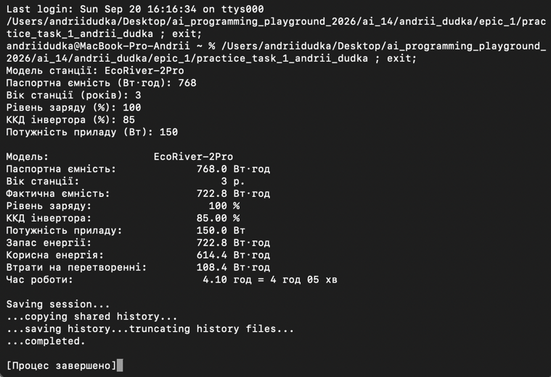
Рисунок 25 Вивід програми
Отже, як ми бачимо тест пройдено успішно
Завдання №12 Самостійна робота на Algotester (завдання «А плюс В»)
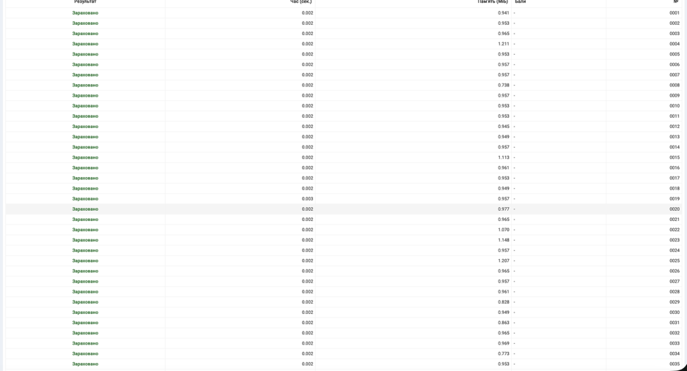
Рисунок 26 Тест коду «А плюс В» на Algotester
Завдання №13 Самостійна робота на Algotester (завдання «Депутатські гроші»)
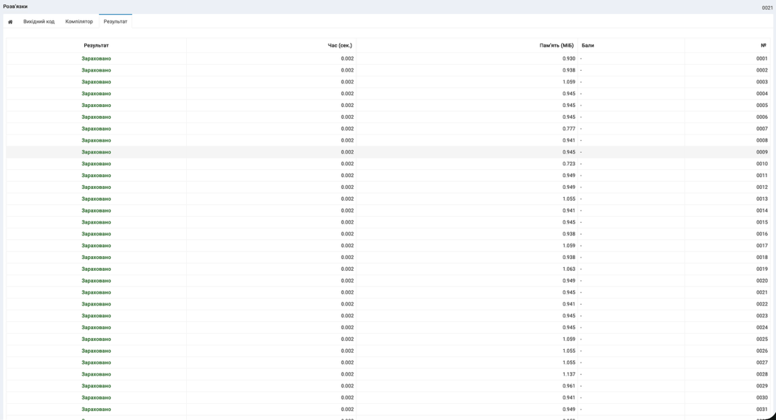
Рисунок 27 Тест коду «Депутатські гроші» на Algotester
Рисунок 28 Скринн з вкладки «Solution» на сайті Algotester
Час затрачений на виконання завдання: 1 години

6. Кооперація з командою:
Завдання №10 Кооперація з командою
- Зустрілися обговорити епік, створили репозиторій комадни, обмінялися файлами, спровокували «мендж конфлікт» та успішно вирішили його
- Отримав апрув на коментарі від двох тімейтів
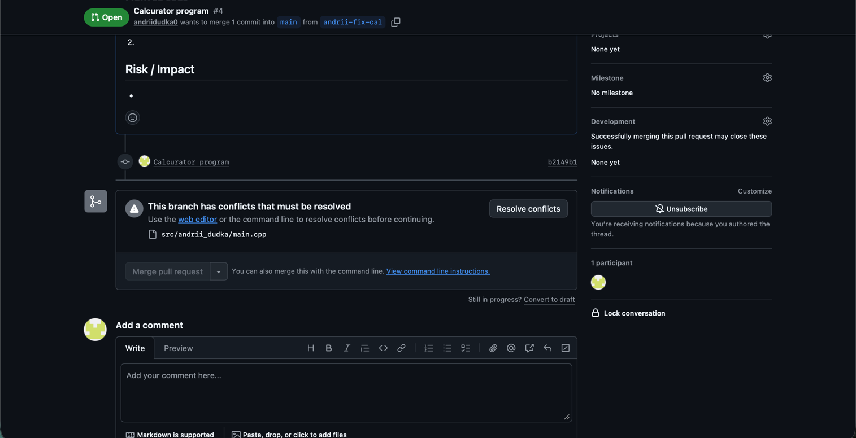
Рисунок 29 Спровокований "Мердж конфлікт"
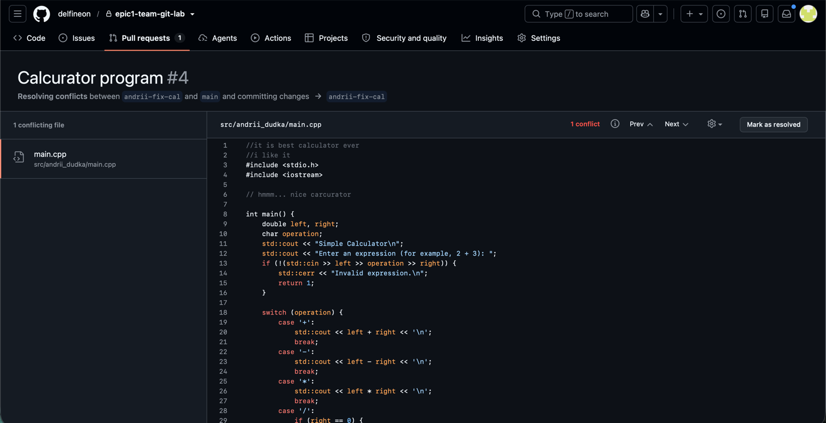
Рисунок 30 Вирішення конфлікту
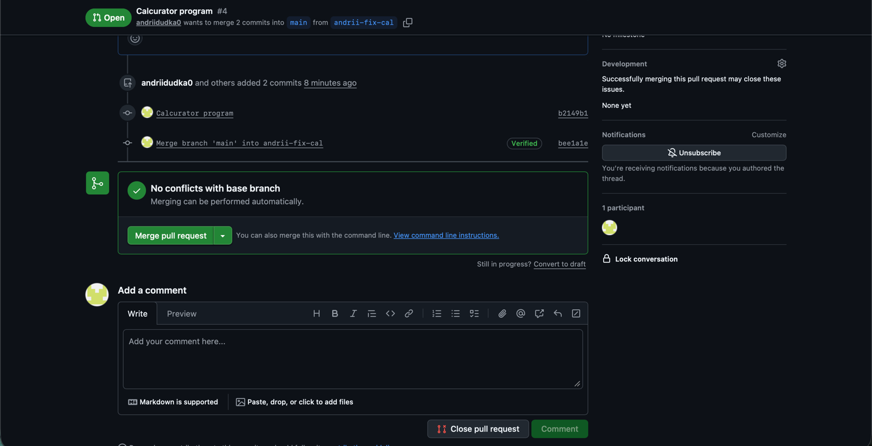
Рисунок 31 Успішне вирішення кофлітку
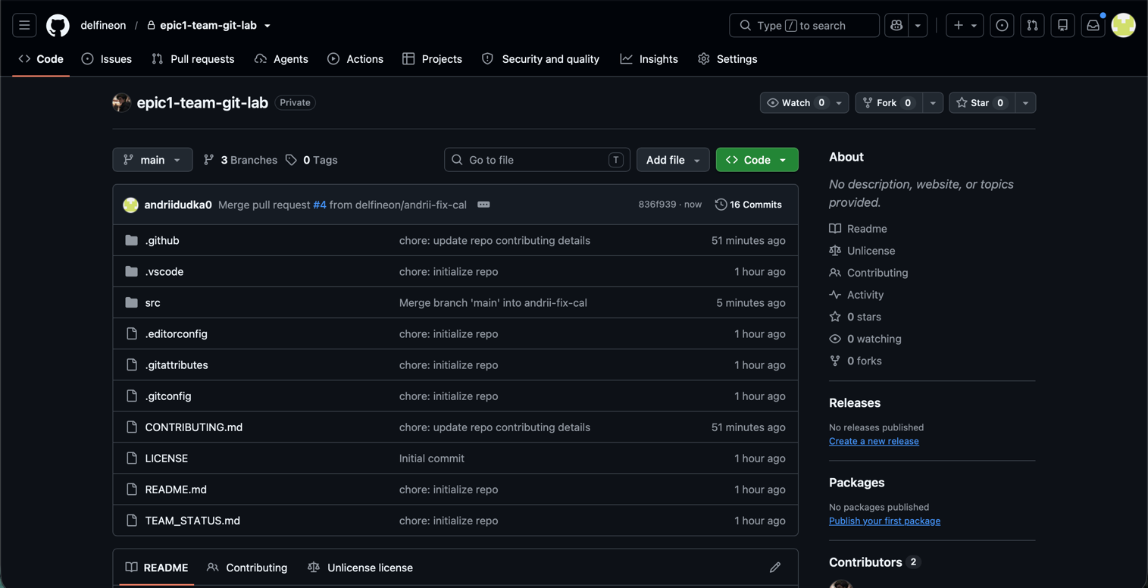
Рисунок 32 Спільний репозиторій команди
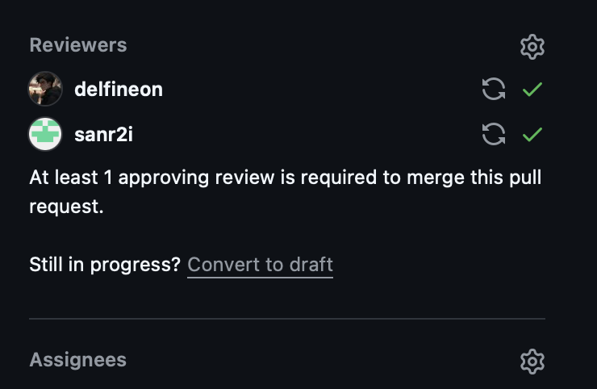
Рисунок 33 Апрув від двох тімейтій
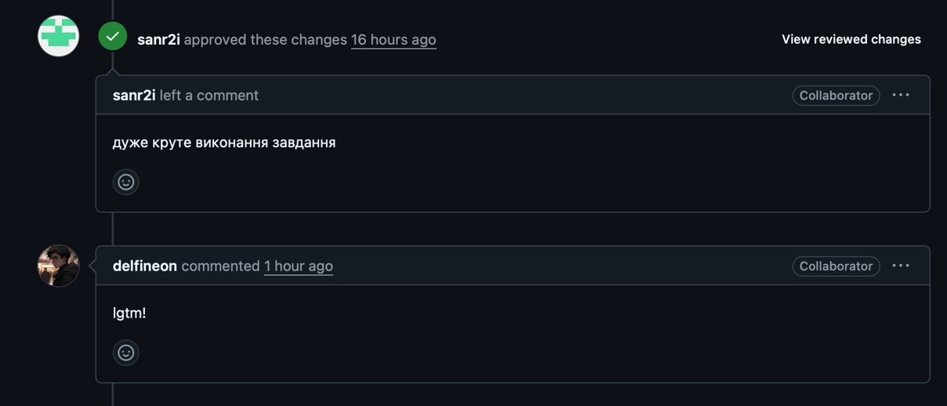
Рисунок 34 Коментарі від тімейтів

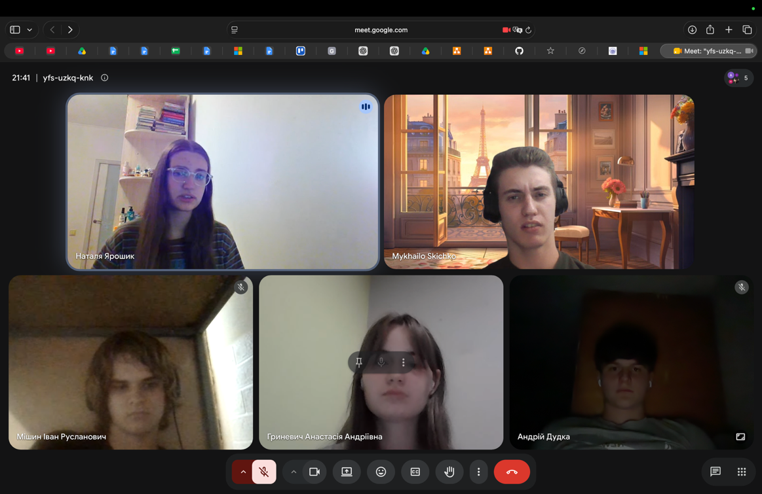
Рисунок 35 Зустріч команди

Висновки:
Під час виконання лабораторної роботи ознайомився з основними етапами розробки програм: аналізом вимог, побудовою алгоритму, написанням коду та тестуванням. Налаштував середовище розробки C++ у Visual Studio Code на macOS, закріпив навички роботи з терміналом, Git і GitHub, а також використання Trello для планування завдань.
Розробив блок-схему в draw.io та реалізував програму «Автономність портативної зарядної станції». Програма обчислює фактичну ємність акумулятора, запас і корисну енергію, втрати на перетворенні та час роботи приладу. Навчився використовувати введення й форматоване виведення даних, умовні оператори та математичні функції. Перевірив програму на звичайних, граничних і некоректних даних. Тестування підтвердило правильність розрахунків на перевірених коректних даних та виявило окремі недоліки обробки введення, які потребують доопрацювання.
Також виконав додаткові задачі на Algotester, попрактикувався у спільній роботі з репозиторієм, створенні пулреквестів, перегляді коду та розв’язанні конфліктів злиття. Отримав практичний досвід створення консольної програми й оформлення результатів роботи у звіті.

